Introduction :
Durant la semaine de stage du 7 au 11 février, j’étais au Greta sud Isère a Grenoble, ancienne partie du lycée de Vaucanson

Para1 :
J’ai choisi un stage au Greta de Grenoble dans le service informatique car cela a permis de découvrir le monde du travail en entreprise et ce stage était en lien avec ma passion : l’informatique.

Le Greta est un organisme public dépendant des lycées, proposant des formations pour adultes aux demandeurs emplois et aux personnes en reconversion professionnelle. Les formation proposées sont très variés, des métiers du bâtiment a la bureautique.
Ses bénéfice annuel sont de 6M €, l’organisme emploie 130 personnes dont 80 dans l’administration et reste sont des personnes formés.

Par2 :
Durant ce stage, j’ai pu observer les métiers de mon maître de stage : responsable informatique mais aussi de ses deux collègues comme technicien informatique et responsable logistique.

Par3 :
Pendant ce stage, j’ai effectué divers activités toutes aussi intéressantes ;
En 1er, j’ai développé un système de page web en PHP consistant à récupérer une liste de plats produits par des personnes en formation en hotellerie-restauration dans une base de donnée sous le format JSON puis extraire ces données dans un tableau ;
Ce travail m’a demandé de nombreuses heures de recherches approfondies (étant donné que je n’ai pas fait de PHP depuis 5ans), sur la documentation disponible sur le site de PHP et sur divers forums d’informatiques comme Stack Overflow

Les autres jours, le travail demandé par mon maître de stage fut plus simple car j’ai pu faire un programme en Batch, un langage de programmation disponible sous Windows, que je connais très bien.

Mon objectif était de créer un questionnaire auquel les personnes a la fin de leur formation pourrai y répondre via la ligne de commande et exporter les réponses dans un tableau exel : un travail que j’ai très vite terminé et j’ai même eu le temps de le customiser :
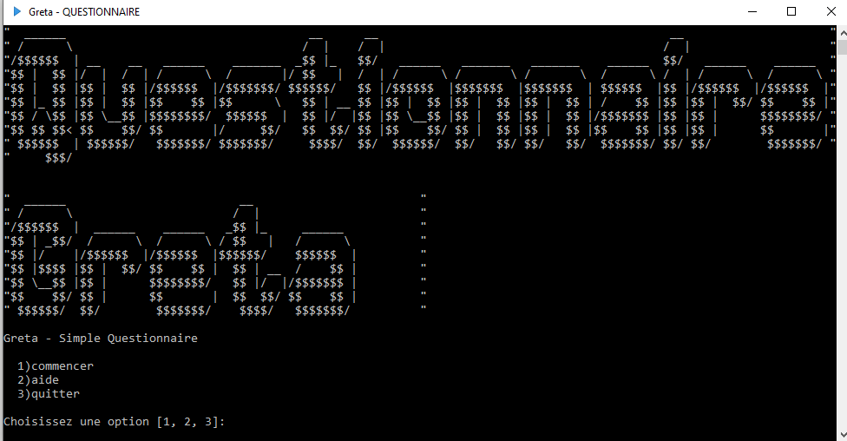

Mais je n’ai pas que développé, je suis aussi parti avec un des collègues de mon maître de stage dans le lycée de Vaucanson pour configurer les proxies des ordinateurs de toute une salle,
déplacer un câble Ethernet correspondant a un pc sur un Switch dans une des baies de brassage du lycée.

J’ai aussi déballé, branché nouveau pc et j’y ai configuré Windows 11

Conclusion :
Ce stage a été vraiment intéressant de par les activités effectuées durant le stage mais cela ma aussi fait découvrir le fonctionnement du travail et l’ambiance en entreprise.
J’ai appris de nouvelles choses en informatique et j’ai eu de nombreux conseils donnés par mon maître de stage et ses collègues.
Pour finir, le lien avec mon projet d’orientation de par son rapport avec l’informatique était cohérent

